2011年浙江云龙中学高二下学期6月考地理试题

一 选择题（每题2分，共70分）
1.世界上最大的黄土堆积区是
A.云贵高原 B.黄土高原 C.内蒙古高原 D.青藏高原
2.黄土高原的地表特征是
A.地面崎岖 B.沟壑纵横 C.一望无垠 D.雪山连绵
3.水土流失最严重的地区是
A.地表植被茂盛、地表有坡度 B.地表没有植被、地表平坦
C.地表有少量植被、地表平坦 D.地表没有植被、地表有坡度
4.造成黄土高原水土流失的主要人为原因是
A.千沟万壑 B.土层疏松 C.毁林开荒 D.地形破碎
读“长江沿江地带”示意图，回答5～8题。
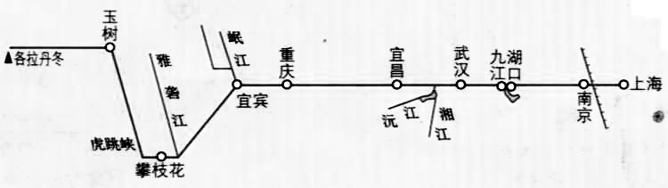

5.长江沿江地带有四个特大城市，它们从东往西分别是
A.重庆市、武汉市、南京市、上海市 B.武汉市、重庆市、南京市、上海市
C.上海市、南京市、重庆市、武汉市 D.上海市、南京市、武汉市、重庆市
6.南京所在的城市群是
A.长江中游城市群 B.长江上游城市群
C.长江下游城市群 D.长江三角洲城市群
7.沿江“汽车工业走廊”是以 等主要城市构成的
A.上海、武汉、重庆、四川 B.上海、南京、武汉、重庆
C.马鞍山、武汉、重庆、攀枝花 D.上海、南京、马鞍山、武汉
8.长江沿江地带是东部沿海 向中西部传递、转移的通道
A.能源 B.技术、信息 C.矿产 D.旅游业
全球80多个国家3000座城市于当地时间2009年3月28日20时30分起熄灯一小时。上海（31°N，121°E）、巴黎（48°N，2°E）、悉尼（32°S，151°E）、圣保罗（23.5°S，48°W）四城市加入了全球熄灯一小时活动。
9．熄灯当天，四城市中黑夜最长与最短的分别是（ ）
A．悉尼和上海 B．悉尼和巴黎 C．圣保罗和上海 D．圣保罗和巴黎
10．熄灯一小时活动的主要意义是（ ）
A．全球可大量减少CO₂排放 B．全球可大量节省能源消耗
C．唤起人们关注美好的夜空 D．唤起人们关注全球气候变化
11．为减少碳排放量，目前上海正积极开发的新能源是（ ）
A．水能和天然气 B．太阳能与地热能 C．风能与太阳能 D．可燃冰和沼气
近年来，巴西农业突飞猛进，已成为全世界最大的牛肉、家禽、大豆、糖、咖啡和橙汁出口国。读巴西农业地域类型分布图，回答12～13题。
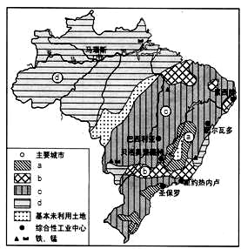
图6

12．图中a、b、c、d表示的农业地域类型，正确的是
A．a商品谷物农业、b种植园农业、c大牧场放牧业、d原始迁移农业
B．a种植园农业、b大牧场放牧业、c商品谷物农业、d原始迁移农业
C．a商品谷物农业、b大牧场放牧业、c原始迁移农业、d种植园农业
D．a商品谷物农业、b大牧场放牧业、c种植园农业、d原始迁移农业
13．巴西农业迅速发展可能造成严重的生态环境问题，这些问题中最不可能出现的是
A．热带雨林的破坏和生物多样性减少 B．水土流失和土壤肥力下降
C．加剧全球气候变暖和海平面上升 D．土地沙漠化和土壤盐碱化
下图示意我国甲、乙两区域，回答14-16题。
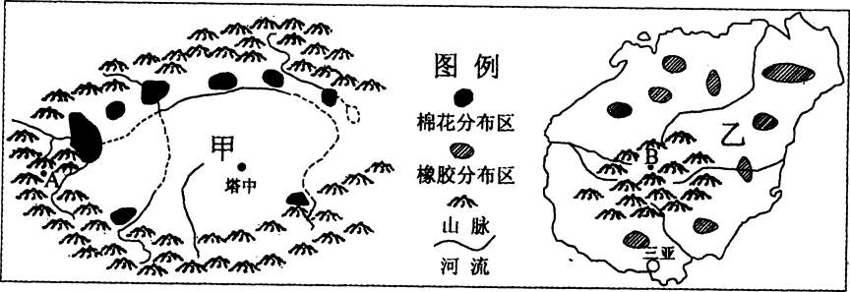

14．关于甲、乙两区域河流特征的描述，不正确的是（ ）
A．甲区域以冰雪融水补给为主，乙区域以雨水补给为主
B．甲区域以内流河为主，乙区域以外流河为主
C．甲区域以春汛为主，乙区域以夏汛为主
D．甲区域水系呈向心状，乙区域水系呈放射状
15．甲、乙两区域分别盛产棉花和天然橡胶，其共同的区位优势是（ ）
①夏季热量充足 ②劳动力价格较低 ③农业科技发达 ④农业机械化程度高
A．①③ B．①② C．②③ D．③④
16．A、B两地是我国少数民族的聚居地，也是国家重点扶贫地区，制约两地经济发展的共同因素是（ ）
①多山的地形 ②干旱的气候③对外联系不便 ④生产方式落后 ⑤水资源短缺
A．①②③ B．②③⑤ C．①③④ D．②④⑤
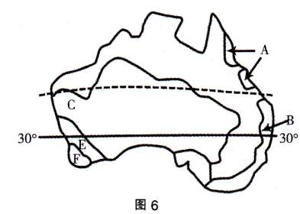
图6是某大陆自然带分布略图，据此完成17～19题。
17．A地和B地的降水状况是（ ）
A．A地终年多雨 B．B地冬季多雨
C．A夏季多雨 D．B地雨热不同期
18．有关图中C、E、F三地陆地自然带地域分异的正确说法是（ ）
图4
①产生这种分异的主要原因是水分差异 ②产生这种分异的主要原因是热量差异 ③三个自然带都由沿海向内陆更替 ④三个自然带都由低纬向高纬更替
A．①③ B．②③ C．②④ D．③④
19．形成A地气候的因素有（ ）
①纬度较低 ②常年受赤道低气压带控制 ③位于东南季风的迎风坡 ④位于东南信风的迎风坡 ⑤受暖流影响⑥受寒流影响
A．①②⑤ B．①③⑤ C．①④⑤ D．②④⑥
读我国喜马拉雅山、雅鲁藏布江图回答下列问题。
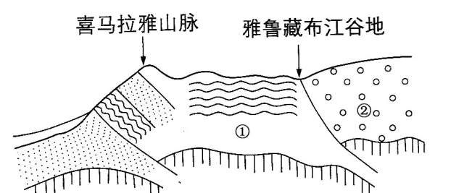
20、图中①属于哪个板块
A、亚欧板块 B、印度洋板块 C、非洲板块 D、太平洋板块
21、导致喜马拉雅山高度不断上升的原因是
A、①板块不断向②板块水平运动 B、②板块不断向①板块水平运动
C、①板块不断向上垂直运动 D、②板块不断向上垂直运动
22、由于上题中的原因导致下列哪种资源丰富
A、太阳能 B、风能 C、地热能 D、水能
23、本区农业被称为
A、灌溉农业 B、绿洲农业 C、坝子农业 D、河谷农业
24.关于日本地理特征的叙述，不正确的是
A.地狭人稠 B.多火山、地震 C.多优良港湾 D.境内平原面积广阔
25.日本的气候属于
A.温带大陆性气候 B.大陆性季风气候
C.海洋性季风气候 D.温带海洋性气候
26.下列关于埃及的叙述，不正确的是
A.埃及全境都是沙漠 B.埃及地跨亚、非两洲
C.埃及是尼罗河的赠礼 D.金字塔是埃及的象征
27.欧洲西部大西洋沿岸的气候特征是
B.冬季比较温和，夏季比较凉爽 B.冬冷夏热，降水很少
C.夏季炎热干燥，冬季温和多雨 D.冬季严寒而漫长，夏季凉爽而短促
28.关于欧洲西部的叙述，正确的是
A.地形以平原为主
B.北部有著名的阿尔卑斯山脉，南部是斯堪的纳维亚山脉
C.主要内海有北海和波罗的海
D.气候深受大西洋影响，海洋性特征显著
29.德国南部的新兴工业城市是
A.柏林 B.汉堡 C.慕尼黑 D.波恩
30.俄罗斯位于北冰洋沿岸的终年不冻港是
A.圣彼得堡 B.摩尔曼斯克
C.符拉迪沃斯托克 D.伊尔库茨克
31.俄罗斯东部西伯利亚地区的三大河流，自东向西依次是
A.叶尼塞河、鄂毕河、勒拿河 B.鄂毕河、叶尼塞河、勒拿河
C.鄂毕河、勒拿河、叶尼塞河 D.勒拿河、叶尼塞河、鄂毕河
32.俄罗斯的主要农业地带分布在
A.东欧平原 B.西西伯利亚平原
C.中西伯利亚高原 D.东西伯利亚山地
33.关于拉丁美洲的叙述，不正确的是
A.巴拿马运河缩短了印度洋和大西洋的航程
B.秘鲁附近的海洋是世界著名渔场之一
C.古巴是西印度群岛面积最大的岛国
D.安第斯山北段气候和植被呈明显垂直变化
34.关于澳大利亚的叙述，不正确的是
A.大洋洲面积最大、人口最多的国家
B.世界上惟一的独占一块大陆的国家
C.全国最大的河流是墨累河
D.西部是南北大分水岭，中部是平原，东部是广阔高原
读“南极地区图”，回答
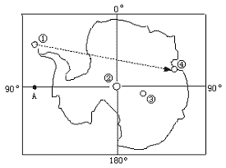
35.图中①②③④四个科学考察站中，不会出现极昼、极夜现象的是
A. ① B. ② C. ③ D. ④
二 非选择题（共50分）
36．（10分）读下图，回答问题。
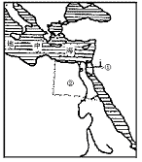
(1)数码①代表_______运河。该运河大大缩短了印度洋通往_______洋的航程。
(2)数码②代表_______(国家)，该国的河谷及三角洲盛产优质的_______(经济作物)，农矿产品出口中，以_______居首位。
37（12分）.读“非洲及西亚地区部分图”，回答下列问题(图中等值线为年太阳辐射量)。
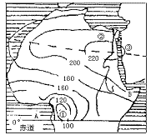
(图中等值线单位为千米)
(1)图中A处是非洲最大的海湾_______，图中B处是素有非洲之角之称的_______半岛；非洲北部和西亚地区,都属于_______人种，同属于_______民族。
(2)从图中可以看出太阳辐射量最丰富的地区位于非洲的_______部。①地所处纬度较低，但年太阳辐射量最少，其原因是____________________________________________________。
38.将下列城市和与之相对应的工业基地连接起来：（8分）
攀枝花、六盘水 钢铁、煤炭工业基地
重庆、宜昌 钢铁、轻纺工业基地
武汉 我国最大的综合性工业基地
上海、南京、杭州 电力、冶金工业基地
39.读“黄土高原景观图”，回答下列问题：（20分）

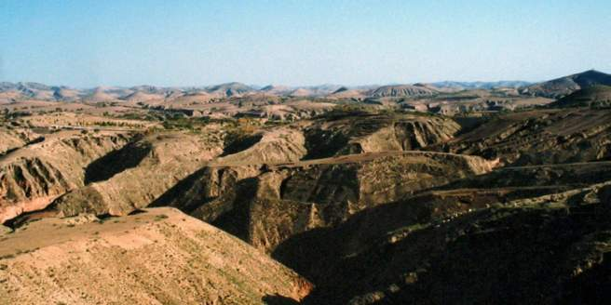

（1）从图上可见，黄土高原沟壑纵横，是世界上水土流失最为严重的地区之一，导致水土流失的原因有：
①黄土结构 ，多孔隙和垂直方向的裂隙；
②地表光秃裸露，缺少 的保护；
③降水集中在7、8月份，多 ；
④人们开垦、采矿、修路等活动，使地表 。
（2）根据下面“黄土高原人地关系恶性循环示意图”的箭头指向，将下列内容的序号填在图中适当位置。
A.破坏植被开垦荒地砍伐森林 B.人均耕地减少，燃料需求增加
C.扩大荒地开垦面积 D.农作物产量下降
（3）为了使社会、经济得到可持续发展，必须加强黄土高原的生态建设，改善环境。现在该地已经摸索出许多成功经验。一方面，采取 等生物措施与建梯田、修挡土坝等工程措施相结合，治理水土流失；
另一方面，合理安排生产活动，如陡坡退耕 、 ，过渡放牧的地方 放牧的牲畜数量等。

答题卷

一 选择题请图在机读卷上
二 非选择题（50分）（不答在答题卷中，答在试卷中一律不得分）
36．(10分)（1） ，

（2） ， ，
37 （12分）
（1） ， ， ，

（2） ，
38 （8分）
攀枝花、六盘水 钢铁、煤炭工业基地
重庆、宜昌 钢铁、轻纺工业基地
武汉 我国最大的综合性工业基地
上海、南京、杭州 电力、冶金工业基地
39 （20分）
（1）① ② ③ ④

（2）（顺序不能颠倒） ， ， ，

(3) , , ,

